**PENGARUH PUTAR BALIK ARAH *(U-TURN)* TERHADAP KARAKTERISTIK LALU LINTAS JALAN KOTI**

**KOTA JAYAPURA**

**Septinus Howay1, Adri Raidyarto2, Mamik Wantoro3**

***1Mahasiswa Program Studi Teknik Sipil, Fakultas Teknik, Universitas Yapis Papua***

***2,3Dosen Program Studi Teknik Sipil, Fakultas Teknik, Universitas Yapis Papua***

[1nusihoway775@gmail.com](mailto:1nusihoway775@gmail.com), [2 Adriraidyarto@gmail.com](mailto:2%20Adriraidyarto@gmail.com),[3 mam_wanto@gmail.com](mailto:3%20mam_wanto@gmail.com)

# ABSTRAK

Gerakan putar balik arah *(U-Turn)* pada jalan Koti depan Pom Bensin lama Kota Jayapura, sering mengakibatkan arus yang tidak stabil, pada waktu tertentu terjadi antrian kendaraan. Penelitiaan ini dilakukan dengan tujuan untuk mengetahu berapa besar volume arus lalu lintas saat kendaraan melakukan putar balik arah *(U-Turn),* berapa lama waktu yang dibutuhkan saat putar balik arah *(U-Turn)* dan berapa panjang antrian saat putar balik arah *(U-Turn).* Penelitian ini diharapkan dapat menjadi referensi bagi instansi terkait dalam mengambil kebijakan pada Ruas Jalan Koti depan Pom Bensin lama Kota Jayapura. Metodologi yang digunakan pada penelitian ini menggunakan MKJI 1997. Dari hasil analisis, Jumlah kendaraan yang melakukan putar balik arah (*U-Turn*)terbesar terjadi pada hari senin dengan total volume kendaraan 2278 kend/jam, dengan jumlah sepeda motor (MC) terbesar 1278 kend/jam, kendaraan ringan (LV) 915 kend/jam, dan kendaraan berat (HV) 24 kend/jam. Waktu tempuh rata-rata kendaraan saat melakukan putar balik arah (*U-Turn)* untuk sepeda motor (MC) yang terbesar 21.37 detik dengan kecepatan 8.42 km/jam, dan untuk kendaraan ringan (LV) 31.26 detik dengan kecepatan 5.76 km/jam. Panjang antrian yang terbesar terjadi pada hari senin pagi dengan panjang 50 m.

Kata Kunci : Putar balik arah *(U-Turn),* Volume kendaraan, Waktu tempuh

***ABSTRACT***

The U-Turn movement on Jalan Koti in front of the old petrol station in Jayapura City often results in unstable traffic, at certain times there are queues of vehicles. This research was carried out with the aim of finding out how large the volume of traffic flow is when vehicles make a U-Turn, how long it takes to make a U-Turn and how long the queue is when making a U-Turn turn). It is hoped that this research can be a reference for relevant agencies in making policies on the Jalan Koti section in front of the old petrol station in Jayapura City. The methodology used in this research uses MKJI 1997. From the results of the analysis, the largest number of vehicles making a U-Turn occurred on Monday with a total vehicle volume of 2278 vehicles/hour, with the largest number of motorbikes (MC) being 1278 vehicles. /hour, light vehicles (LV) 915 vehicles/hour, and heavy vehicles (HV) 24 vehicles/hour. The average vehicle travel time when making a U-Turn for motorbikes (MC) is 21.37 seconds at a speed of 8.42 km/hour, and for light vehicles (LV) 31.26 seconds at a speed of 5.76 km/hour. The largest queue length occurred on Monday morning with a length of 50 m.

Keywords: U-turn, vehicle volume, travel time

# PENDAHULUAN

* 1. **Latar Belakang**

Putaran balik adalah gerak lalu lintas kendaraan untuk berputar kembali atau berbelok. Putaran balik diijinkan jika lokasinya memiliki lebar jalan yang cukup untuk melakukan putaran tanpa adanya pelanggaran/kerusakan pada bagian luar perkerasan.

Bukaan Median direncanakan untuk mengakomodasi kendaraan agar dapat melakukan gerakan putaran balik, gerakan memotong dan berbelok kanan (Widianty & Wahyudi, 2016). Ruas jalan Koti (Pom Bensin lama) di Kota Jayapura Provinsi Papua merupakan tipe jalan 1 arah dan memiliki 2 lajur, lajur kiri dan lajur kanan. Pada ruas jalan ini terdapat bukaan Median untuk mengakomodir kendaraan dari arah Kantor DPR Provinsi Papua untuk melakukan putar balik arah *(U-Turn)*, sehingga sering kali menyebabkan antrian di ruas jalan Koti (depan Pom Bensin Lama).

* 1. **Rumusan Masalah**

1. Berapa besar volume lalu lintas kendaraan yang melakukan putar balik arah *(U-Turn)* dan Tingkat pelayanan ruas jalan Koti (Depan Pom Bensin Lama) terhadap volume arus lalu lintas yang melakukan *U-Turn*?
2. Berapa rata-rata waktu yang dibutuhkan kendaraan saat melakukan *U-Turn* dan panjang antrian kendaraan saat melakukan *U-Turn*?
   1. **Tujuan Penelitian**
3. Mengetahui berapa besar volume kendaraan yang melakuka *U-Turn*
4. Mengetahui waktu tempuh rata-rata kendaraan yang melakukan *U-Turn* di Jalan Koti dan panjang antrian kendaraan saat melakukan *U-Turn*.

# METODOLOGI PENELITIAN

* 1. **Waktu penelitian**

Pengamatan volume lalu lintas dengan menggunakan metode manual, dimana semua kendaraan melalui ruas/titik kemudian dicatat sebagai data harian lalu lintas. Waktu penelitian dilakukan selama 4 hari yaitu pada tanggal 18 s/d 21 Maret 2024

Penelitian dilakukan pada jam sibuk dan diambil per 15 menit selama 2 jam dengan interval waktu berikut :

1. Pengumpulan data kendaraan yang melakukan *U-Turn,* data waktu kendaraan *U-Turn* dan data panjang antrian saat *U-Turn.* Dimulai pada tanggal 18 s/d 21, empat hari kerja yaitu hari senin, selasa, rabu dan kamis.
2. Dalam satu hari dilakukan pengamatan pada jam-jam sibuk yaitu pada jam :

* Jam pagi = 07.00 – 09.00 WIT
* Jam siang = 12.00 – 14.00 WIT
* Jam sore = 15.00 – 17.00 WIT
  1. **Pengumpulan Data**

1. Data harian kendaraan *U-Turn* didapatkan dengan cara pengamatan langsung di lokasi penelitian, pengamatan dilakukan oleh 2 orang. Hasil pengamatan langsung dicatat dalam lembar pengambilan data.
2. Data waktu tempuh kendaraan di dapatkan dengan cara pengamatan langsung di lokasi penelitian, alat yang digunakan yaitu *stopwatch* (HP). Jumlah data waktu tempuh kendaraan yang diambil yaitu 20 kendaraan per 15 menit.
3. Data panjang antrian saat *U-Turn* di dapatkan dengan cara pengamatan langsung di lokasi penelitian, untuk cara pengambilan data :

* Menentukan jarak dari titik *U-Turn* (50 m)
* Tiap 5 m ditandai sebagai acuan untuk mendapat data
* Panjang antrian diambil yang terbesar tiap 1 jam pengamatan
* **2.3 Bagan Alir**

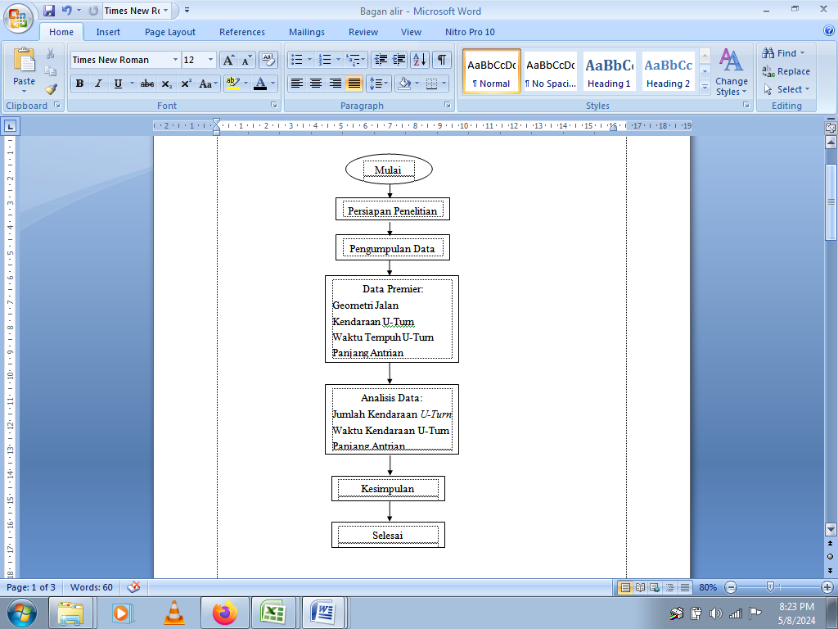

Gambar 1. Bagan Alur Penelitian

Sumber: Pribadi, 2024

1. **HASIL DAN PEMBAHASAN**
2. 1. **Lokasi Penelitian**

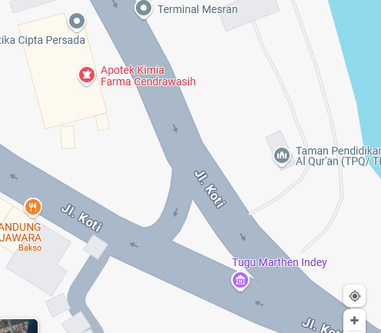

Gambar 2. Lokasi Penelitian

Sumber: Google Maps, 2024

Lokasi penelitian berada di *U-Turn* Jalan Koti (Depan Pom Bensi Lama) Kota Jayapura Provinsi Papua.

**3.2 Jumlah Kendaraan *U-Turn***

Pengamatan jumlah kendaraan yang melakukan putar balik arah *(U-Turn)* di lakukan pada hari kerja yaitu hari senin, selasa, rabu dan kamis. Untuk waktu pengamatan dilakukan pada waktu pagi jam 07 – 09, siang jam 12.00 – 14.00 dan sore jam 15.00 – 17.00.

Tabel 1. Jumlah Kendaraan *U-Turn*

|  |  |  |  |  |
| --- | --- | --- | --- | --- |
| Durasi waktu | Jenis Kendaraan | | | |
| Senin, 18 Maret 2024 | MC | LV | HV | Total |
| 07.00 - 08.00 | 1342 | 915 | 21 | 2278 |
| 08.00 - 09.00 | 1193 | 773 | 13 | 1979 |
| 12.00 - 13.00 | 1145 | 655 | 13 | 1813 |
| 13.00 - 14.00 | 961 | 655 | 24 | 1640 |
| 15.00 - 16.00 | 1141 | 706 | 14 | 1861 |
| 16.00 - 17.00 | 1226 | 843 | 22 | 2091 |

Sumber: Analisis dengan Excel 2007, 2024

Dari tabel 1 diatas, dapat dilihat bahwa jumlah kendaraan yang melakukan putar balik arah (*U-Turn*) terbesar terjadi pada hari senin jam 07.00 – 08.00 WIT dengan jumlah kendaraan 2278 kend/jam. Untuk jumlah sepeda motor (MC) yang terbesar adalah 1342kend/jam , kendaraan ringan (LV) terbesar adalah 915 kend/jam dan kendaraan berat (HV) terbesar adalah 21 kend/jam.

**3.3 Waktu Kendaraan *U-Turn***

Data waktu tempuh diambil dalam jarak 50 m, dan diambil waktu kendaraan tiap 15 menit 5 sepeda motor (MC), 5 kendaraan ringan (LV). Untuk waktu kendaraan yang melakukan putar balik arah *(U-Turn)* hanya diambil data sepeda motor (MC), dan kendaraan ringan (LV). Berikut tabel rata-rata kendaraan *U-Turn* hari senin pagi jam 07.00 – 08.00 WIT.

Tabel 2. Waktu rata-rata kendaraa U-Turn

|  |  |  |
| --- | --- | --- |
| Waktu | Kendaraan *U-Turn* (Detik) | |
| MC | LV |
| Senin |  |  |
| 07.00 - 08.00 | 17.24 | 28.37 |
| 08.00 - 09.00 | 15.83 | 26.56 |
| 12.00 - 13.00 | 12.20 | 18.40 |
| 13.00 - 14.00 | 11.68 | 15.10 |
| 15.00 - 16.00 | 15.95 | 22.32 |
| 16.00 - 17.00 | 18.37 | 28.18 |

Sumber: Analisis dengan Excel 2007, 2024

Dari tabel 2 dapat dilihat bahwa rata-rata waktu yang dibutuhkan kendaraan untuk melakukan putar balik arah *(U-Turn)* terbesar terjadi pada pagi dan sore hari. Untuk rata-rata waktu terbesar pada sepeda motor (MC) adalah 18.37 detik, kendaraan ringan (LV) terbesar adalah 28.37 detik.

**4.4 Kecepatan Kendaraan U-Turn**

Perhitungan kecepatan kendaraan yang melakukan putar balik arah *(U-Turn)* di lakukan dengan menggunakan persamaan berikut:

|  |  |  |
| --- | --- | --- |
| V | = | LL |
| TT |

Dengan:

V = Kecepatan (km/jam)

LL = Jarak tempuh (km)

TT = Waktu tempuh (jam)

Berikut perhitungan kecepatan dengan contoh yang diambil yaitu waktu tempuh rata-rata sepeda motor (MC) pada hari senin pagi jam 07.00 – 08.00 sebagai berikut:

Tabel 3. Kecepatan Kendaraan U-Turn

|  |  |  |
| --- | --- | --- |
| Waktu | Kendaraan U-Turn (km/jam) | |
| MC | LV |
| Senin |  |  |
| 07.00 - 08.00 | 10.44 | 6.34 |
| 08.00 - 09.00 | 11.37 | 6.78 |
| 12.00 - 13.00 | 14.75 | 9.78 |
| 13.00 - 14.00 | 15.41 | 11.92 |
| 15.00 - 16.00 | 11.29 | 8.07 |
| 16.00 - 17.00 | 9.80 | 6.39 |

Sumber: Analisis dengan Excel 2007, 2024

**4.5 Panjang Antrian Kendaraan U-Turn**

Survei panjang antrian dilakukan pada saat kendaraan melaukakn putar balik arah *(U-Turn)* di jalan koti (depan pom bensin) Kota Jayapura. Antrian terjadi dikarenakan adanya kendaraan yang menunggu saat kenderaan lain sedang berputar balik dan adanya kendaraan dari arah pelabuahan Kota Jayapura sehingga menyebabkan antrian. Maka hasil pengamatan panjang antrian kendaraan saat melakukan putar balik arah (*U-Turn)* dapat dilihat pada Tabel 4.

Tabel 4. Panjang antrian

|  |  |  |  |  |
| --- | --- | --- | --- | --- |
| Waktu | Panjang Antrian (m) | | | |
| Senin | Selasa | Rabu | Kamis |
| 07.00 - 08.00 | 50 | 40 | 45 | 40 |
| 08.00 - 09.00 | 20 | 35 | 25 | 20 |
| 12.00 - 13.00 | 10 | 5 | 10 | 10 |
| 13.00 - 14.00 | 10 | 10 | 10 | 15 |
| 15.00 - 16.00 | 15 | 10 | 15 | 20 |
| 16.00 - 17.00 | 40 | 30 | 40 | 45 |

Sumber: Analisis dengan Excel 2007, 2024

Dari tabel 4.4 dapat dilihat bahwa panjang antrian sering terjadi di waktu pagi dan sore hari, hal ini terjadi karena tingginya aktivitas pada waktu tersebut. Antrian terpanjang yang terjadi adalah 50 m pada jam 07.00 – 08.00 WIT hari senin.

1. **KESIMPULAN**

Dari hasil pengamatan dan analisis data kendaraan yang melakukan putar balik arah *(U-Turn),* dapat disimpulkan sebagai berikut:

1. Jumlah kendaraan yang melakukan putar balik arah (*U-Turn*)terbesar terjadi pada hari senin dengan total volume kendaraan 2278 kend/jam, dengan jumlah sepeda motor (MC) terbesar 1278 kend/jam, kendaraan ringan (LV) 915 kend/jam, dan kendaraan berat (HV) 24 kend/jam.
2. Waktu tempuh rata-rata kendaraan saat melakukan *U-Turn* untuk sepeda motor (MC) yang terbesar 21.37 detik dengan kecepatan 8.42 km/jam, dan untuk kendaraan ringan 31.26 detik dengan kecepatan 5.76 km/jam. Panjang antrian yang terbesar terjadi pada hari senin pagi dengan panjang 50 m.

**DAFTAR PUSTAKA**

Deny Syaputra Siregar (2021). Pengaruh Gerak *U-Turn* Terhadap Kinerja Lalu Lintas Di Ruas Jalan Jenderal Besar A.H. Nasution (Studi Kasus)

Manual Kapasitas Jalan Indonesia (MKJI 1997). Direktorat Jenderal Bina Marga, Departemen Pekerjaan Umum RI, Jakarta.

Pedoman Kapasitas Jalan Indonesia (2023). Direktorat Jendral Bina Marga Kementrian Pekerjaan Umum dan Perumahan Rakyat RI, Jakarta.

Suhaima Sitompul (2024), Analisis Arah Putar Balik (U-Turn) Terhadap Kemacetan Arus Lalu Lintas Di Ruas Jalan A.H. Nasution, Kota Medan